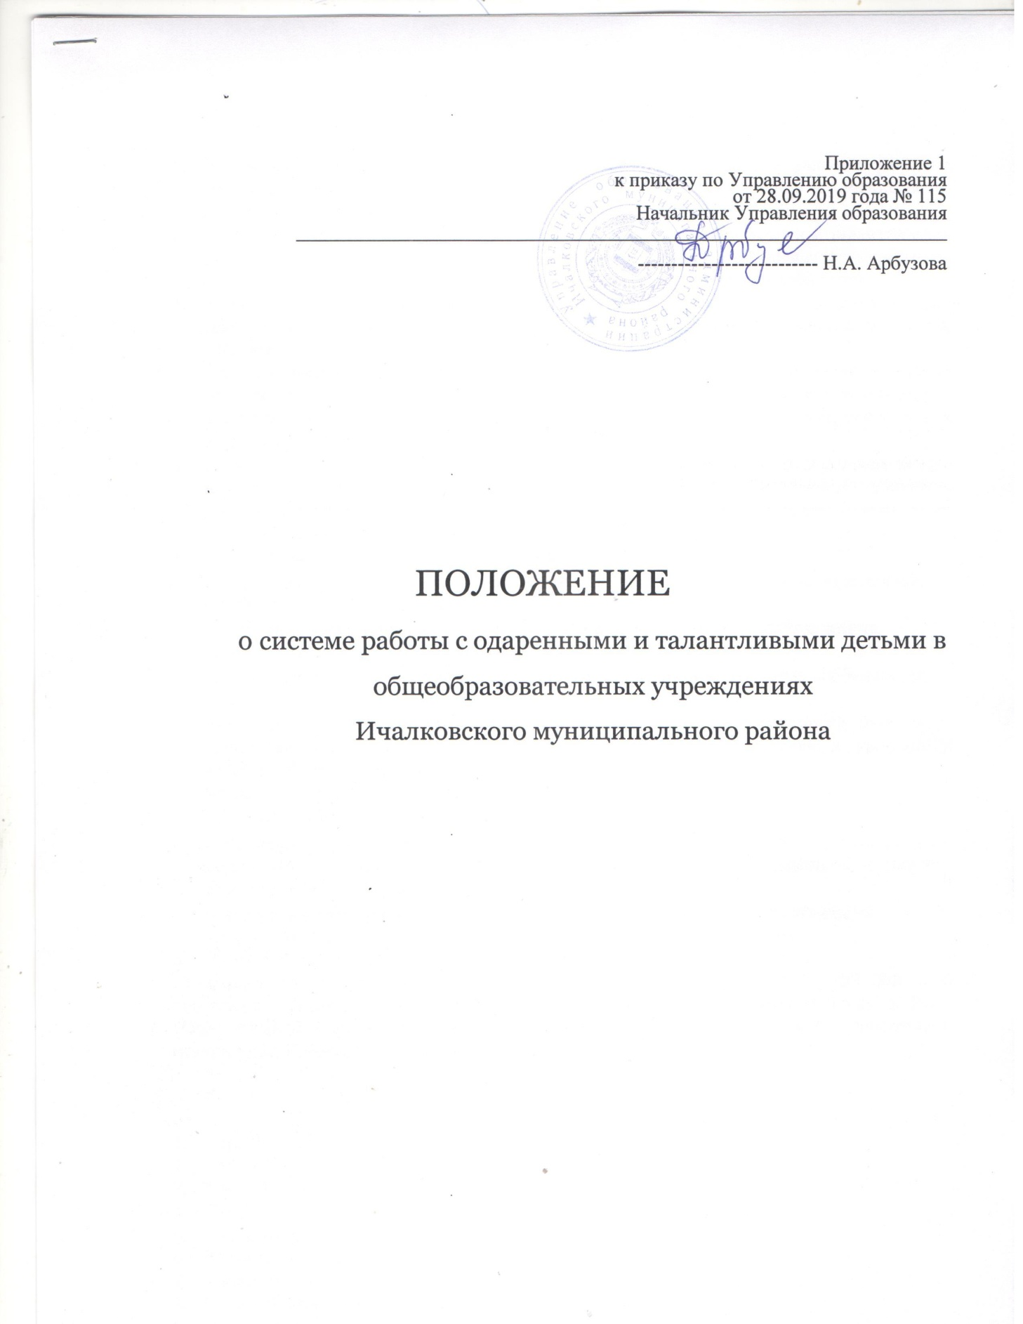
  - Основные положения

- Одним из основных направлений развития общего образования является развитие системы поддержки талантливых детей, а также их сопровождение в течение всего периода становления личности.

- Настоящее положение определяет содержание работы с одаренными и талантливыми детьми. Работа с одаренными детьми ориентирована на развитие интеллектуальных, физических, художественных, творческих и коммуникативных способностей.

- Актуальность данного положения заключается в необходимости поддержки прав одаренных и талантливых детей на полноценное развитие и реализацию своей одаренности.

Одним из результатов реализации работы с одаренными детьми является увеличение участия талантливых детей в различных конкурсах и хорошая результативность выступлений обучающихся на предметных олимпиадах и интеллектуальных состязаниях.

- Цель – создание комплекса условий и средств, направленных на совершенствование системы выявления, поддержки и развития одаренных детей в условиях школы, а также создание благоприятных условий для реализации имеющегося потенциала детей путем объединения усилий педагогов, родителей,

- Для достижения цели ставятся следующие задачи:

- выявление одарённых детей с использованием различной диагностики, определение типов одаренности учащихся;

- составление индивидуальных маршрутов для одаренных обучающихся; работа педагогов по индивидуальным маршрутам;

- использование на уроках дифференциации на основе индивидуальных особенностей детей;

- отбор средств обучения, способствующих развитию самостоятельности мышления, инициативности и научно-исследовательских навыков, творчества в урочной и внеурочной деятельности;

- организация разнообразной внеурочной деятельности;
- поощрение обучающихся и педагогов за достигнутые результаты;

- увеличение количества победителей и призеров муниципального, регионального, федерального этапа всероссийских предметных олимпиад школьников и научно-практических конференций;

- поиск новых возможностей финансового обеспечения работы с талантливыми (одаренными) детьми в рамках муниципальной системы образования.

- Нормативно-правовая база

Настоящее Положение составлено в соответствии с законом 273 - ФЗ РФ «Об образовании», законом № 124 ФЗ «Об основных гарантиях прав ребенка в РФ», Национальным проектом «Образование» (направление «Поддержка талантливой молодежи»), Конвенцией о правах ребенка.

  - Участники реализации данного положения

- Управление образования
- Администрация школы (директор, заместители).
- Руководители школьных методических объединений.
- Учителя-предметники.
- Классные руководители.
- Руководители клубов и секций.
- Библиотека
- Родители или законные представители обучающихся.
- Обучающиеся.

  - Основные направления работы по выявлению, поддержке и
сопровождению талантливых (одарённых) детей

- Создание комплекса диагностических процедур и методов, направленных на раннее выявление и отслеживание развития талантливых (одаренных) детей:

- создание условий для выявления одаренных детей через непрерывную систему конкурсных мероприятий, предполагающую создание «ситуации успеха» для детей разного возраста;

- создание банка данных по талантливым и одаренным детям;
- мониторинг динамики продвижения одаренного ребенка в социуме.

- Интеграция различных субъектов образовательной деятельности в рамках школы для работы с одаренными детьми:
- Организация муниципальных, школьных конкурсов, олимпиад, выставок и др.;
- проведение конкурсов исследовательских работ, обучающихся;

- создание профессионального сообщества педагогов (ответственные в образовательных организациях), работающих с одаренными детьми;

- участие в конференциях по работе с одаренными детьми в районе;

- активное использование Интернет-технологий в организации работы с одаренными детьми;

- развитие проектной деятельности детей;

- интеграция со СМИ по подготовке материалов для сайта школы, печатных изданий в районную газета «Земля и люди» и другие печатные издания;

- привлечение родительской общественности к работе с одаренными детьми.

3. Непрерывное социально-педагогическое сопровождение талантливых (одаренных):
- проведение предметных недель, с участием одарённых детей;

- создание внутршкольного реестра (традиционных) конкурсов, олимпиад, выставок, фестивалей, спартакиад и т.д..;

- создание условий для проявления способностей, одарённости, таланта (детских объединений, форм массовой работы и др.).

- Повышение квалификации педагогических кадров в сфере работы с одаренными детьми:

- Участие в районных мастер-классах, тематических семинарах и др. формах по распространению опыта сопровождения развития одаренного ребенка;

− Участие педагогов в мастер-классах

по

обмену опытом на

основе сетевого

взаимодействия на уровне региона и.т. д.

5. Помощь одаренным обучающимся в самореализации их творческой
направленности:

- создание для обучающегося ситуации успеха и уверенности через индивидуальное обучение и воспитание;

- включение в учебный план школы факультативных курсов по углубленному изучению предметов школьной программы;

- организация научно-исследовательской и проектной деятельности;

- организация и участие обучающихся в интеллектуальных играх, творческих конкурсах, предметных олимпиадах, научно-практических конференциях;

- организация самоподготовки, работы с Интернет-ресурсами, научной литературой.

- Работа с родителями одаренных детей:
- совместная практическая деятельность одаренного ребенка и родителей;
- поддержка и поощрение родителей одаренных детей.

- Психолого-педагогическое сопровождение одаренных детей:

- педагогические консультации для одаренных детей, их родителей и педагогов;

- помощь педагогам в разработке индивидуальных учебных планов и для одаренных детей;

- проведение для одаренных детей мероприятий, направленных на развитие их

личности, социально-психологическую адаптацию, самоопределение и самореализацию.

- Система оценивания результатов работы с одаренными детьми с помощью мониторинга:

- использование олимпиады для оценки успешности усвоения обучающимися учебного предмета (мониторинг по классам, параллелям, индивидуальный мониторинг);

- тематические конкурсы, выставки;
- интеллектуальные предметные и творческие конкурсы;
- конференция учебно-исследовательских работ обучающихся района;

- проведение анализа с помощью индикаторов школьной системы оценки качества образования;

- проведение сравнительного анализа результатов олимпиад с результатами иных способов проверки усвоения предметов.

- Система стимулирования детей и педагогических кадров, работающих с одаренными детьми:

Педагоги
- награждение денежными премиями;
- награждение благодарностями, грамотами школы;
- участие в творческих конкурсах профессионального мастерства;
- информация об успехах и достижениях обучающихся в СМИ, на сайте школы

- -ходатайство о награждении Почетными грамотами, благодарственными письмами регионального уровня;

- ходатайство о награждении отраслевыми наградами Министерства образования и науки РФ.

Одаренные дети
- награждение благодарственными письмами, почетными грамотами;
- награждение подарками;
- размещение фотографий на сайтах ОО;
- обеспечение участия в конкурсах, олимпиадах, соревнованиях различного уровня;

- информация об успехах и достижениях в СМИ, на сайтах ОО.

- Привлечение социальных партнеров к поддержке талантливых и одаренных детей
- Беседы с родительской общественностью;
- Беседы с руководством различных предприятий района.

IV. Принципы работы с одарёнными детьми

1. Индивидуализация обучения (наличие индивидуального плана обучения обучающихся– высший уровень).

- Принцип опережающего обучения.
- Принцип комфортности в любой деятельности.

- Принцип разнообразия предлагаемых возможностей для реализации способностей одаренных.

- Принцип возрастания роли внеурочной деятельности.
- Принцип развивающего обучения.

- Принцип максимального разнообразия предоставленных возможностей для развития личности.

- Принцип индивидуализации и дифференциации обучения.

- Принцип создания условий для совместной работы учащихся при минимальном участии учителя.

- Принцип свободы выбора учащимися дополнительных образовательных услуг, помощи, наставничества

- Организация и функциональное обеспечение работы
  - одаренными обучающимися

Функции Управления образования:

- Планирование в годовом плане работы отдельного раздела по работе с одарёнными детьми и контроль за его выполнением участниками образовательного процесса.

- Материальное стимулирование педагогов, осуществляющих работу с одаренными учащимися, а также имеющих высокие результаты участия обучающихся в различных конкурсах.

- Контроль за деятельностью кураторов образовательной организации по работе с одаренными детьми.

Функции администрации ОО:

- Регулирование и коррекция образовательных процессов, связанных с реализацией данного положения.

- Организация и проведение семинаров по проблемам работы с одарёнными детьми.
- Координация действий учителей, работающих с одарёнными детьми.

- Помощь в разработке индивидуальных образовательных программ для одарённых детей.

- Сбор банка данных по одарённым детям.

- Подбор диагностических материалов для выявления одарённых детей.

- Сбор и систематизация материалов периодической печати и педагогической литературы по данной проблеме.

- Подготовка методических рекомендаций по работе с одарёнными детьми.
- Определение критериев эффективности работы.

- Создание виртуальной газеты или бюллетеня для размещения в ней (в нем) информации детей о достижениях, победителях, педагогах школ в журналистском стиле (как одно из направлений выявления одаренности в области журналистики и публицистики).

Функции руководителей методических объединений:
- Планирование и проведение предметных недель и олимпиад.

- Разработка материалов, вопросов и заданий повышенного уровня сложности по предметам.

- Оформление материалов по работе с одарёнными детьми на стенде методической работы в учительской комнате школы.

- Руководство подготовкой творческих отчётов учителей, работающих с одарёнными детьми.

Функции учителей-предметников:
- Выявление одарённых детей по своим предметам.

- Корректировка учебных программ и тематических планов для работы с одарёнными детьми, включение заданий повышенной сложности, творческого, научно-исследовательского уровней.

- Организация индивидуальной работы с одарёнными детьми.

- Подготовка учащихся к олимпиадам, конкурсам, викторинам, конференциям школьного и районного уровня.

- Отбор и оформление в течение года достижений одарённых детей для предъявления на общешкольном мероприятии.

- Оформление своего опыта работы с одарёнными детьми в виде творческого отчёта для предъявления на педсовете, районных методических неделях.

- Создание в учебных кабинетах картотеки материалов повышенного уровня сложности.

- Консультирование родителей одарённых детей по вопросам развития способностей их детей по предмету.

Функции классных руководителей:
- Выявление детей с общей одарённостью.

- Оформление сводной таблицы по видам (областям) одарённости детей, используя данные своих диагностик и наблюдений, учителей-предметников, руководителей кружков, родителей.

- Планирование воспитательной работы в классе с учётом реализации одарёнными детьми класса своих способностей.

Функции руководителей клубов и секций:
- Выявление одарённых обучающихся.
- Организация творческих отчётов, выставок обучающихся.
- Предоставление необходимой информации классным руководителям.
- Консультирование родителей.

